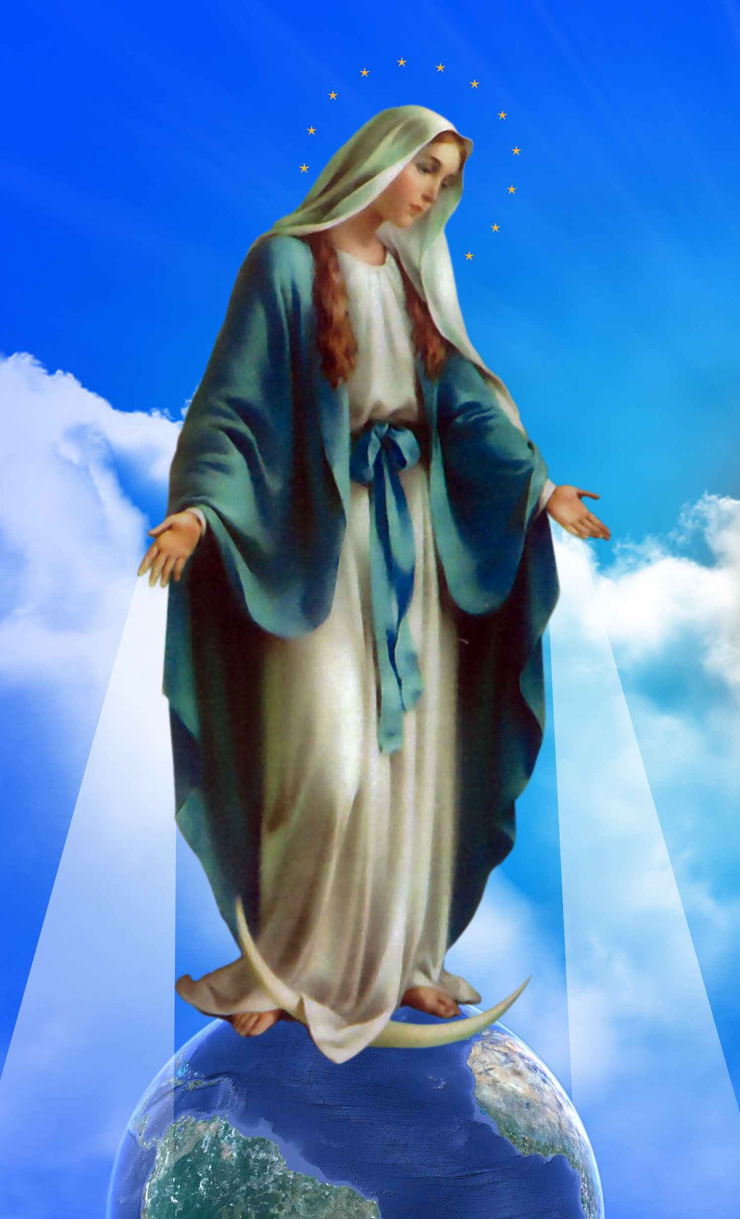
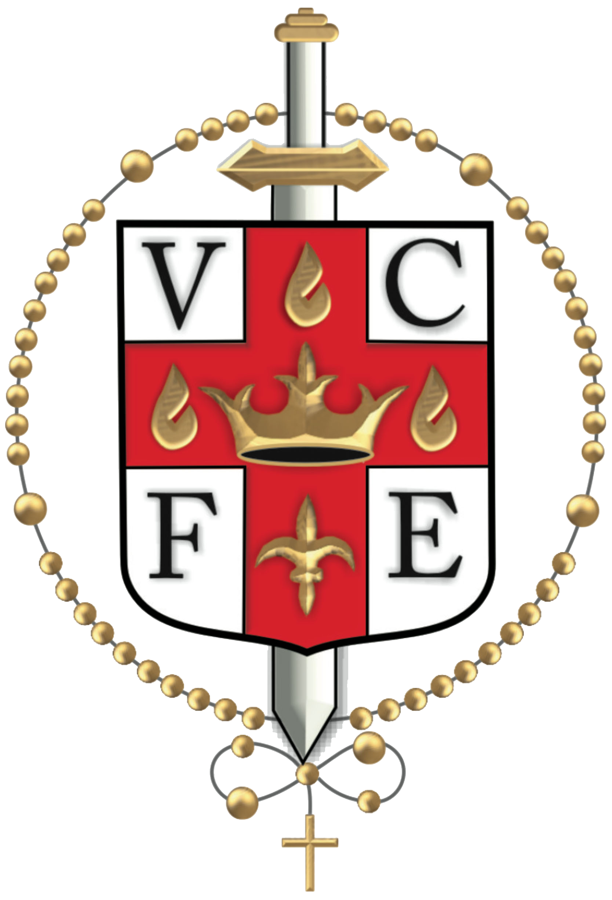

CONSAGRACIÓN DE SÍ MISMO A JESUCRISTO
LA SABIDURÍA ENCARNADA POR MEDIO DE MARÍA

Instituto del Verbo Encarnado
ROSAL MISIONERO

¡Oh Sabiduría eterna y encarnada! ¡Oh amable y adorable Jesús, verdadero Dios y verdadero hombre, Hijo único del Padre Eterno y de María, siempre virgen! Os adoro profundamente en el seno y en los esplendores de vuestro Padre, durante la eternidad, y en el seno virginal de María, vuestra dignísima Madre, en el tiempo de vuestra Encarnación.
Os doy gracias porque os habéis anonadado y tomado la forma de esclavo para sacarme de la cruel esclavitud del demonio.
Os alabo y glorifico porque os habéis sometido en todo a María, vuestra Santa Madre, a fin de hacerme por Ella vuestro fiel esclavo. Pero ¡ay!, ingrato e infiel como soy, no he cumplido mis deberes, no he cumplido los votos y promesas que tan solemnemente hice en el bautismo, no he merecido ser llamado vuestro hijo ni vuestro esclavo; y como nada hay en mí que no merezca vuestra repulsa y vuestra cólera, no me atrevo a acercarme por mí mismo a vuestra Santísima y augusta Majestad.
Por esto he recurrido a la intercesión de vuestra Santísima Madre, que Vos me habéis dado como Mediadora ante Vos, y por este medio espero obtener de Vos la contrición y el perdón de mis pecados, la adquisición y la conservación de la Sabiduría.
Os saludo, ¡oh María Inmaculada!, tabernáculo viviente de la divinidad, en donde la Sabiduría eterna escondida quiere ser adorada por los ángeles y los hombres; os saludo, ¡oh Reina del cielo y de la tierra!, a cuyo imperio está sometido todo lo que hay debajo de Dios. Os saludo, ¡oh refugio seguro de los pecadores!, cuya misericordia no falta a nadie; escuchad los deseos que tengo de la divina Sabiduría y recibid para ello los votos y las ofrendas que mi bajeza os presenta.

Yo, (nombre) ……………………………………………………………………………………………..……. pecador, infiel, renuevo y ratifico hoy en vuestras manos los votos de mi Bautismo. Renuncio para siempre a Satanás, a sus pompas y a sus obras, y me entrego enteramente a Jesucristo, Sabiduría encarnada, para llevar mi cruz tras Él, todos los días de mi vida; y a fin de que sea más fiel de lo que he sido hasta ahora, os escojo hoy, ¡oh María!, en presencia de toda la corte celestial, por mi Madre y Señora. Os entrego y consagro, en calidad de esclavo, mi cuerpo y mi alma, mis bienes interiores y exteriores, y aun el valor de mis buenas acciones pasadas, presentes y futuras, otorgándoos entero y pleno derecho sobre mí y sobre todo lo que me pertenece, sin excepción, según vuestro agrado para la mayor gloria de Dios, en el tiempo y la eternidad.
Recibid, ¡oh Virgen benignísima!, esta pequeña ofrenda de mi esclavitud, en honor y unión de la sumisión que la Sabiduría encarnada quiso observar para con vuestra Maternidad, en homenaje del poder que ambos tenéis sobre este pequeño gusano y miserable pecador y en acción de gracias por los privilegios con que os dotó la Santísima Trinidad. Protesto que en adelante quiero, como verdadero esclavo vuestro, procurar vuestra honra y obedeceros en todo.
¡Oh Madre admirable! Presentadme a vuestro Hijo en calidad de eterno esclavo, a fin de que, así como me rescató por Vos, me reciba de vuestras manos.
¡Oh Madre de Misericordia!, concededme la gracia de alcanzar la verdadera Sabiduría de Dios, y de colocarme para este fin entre los que Vos amáis, enseñáis, guiáis, alimentáis y protegéis como a vuestros hijos y esclavos. ¡Oh Virgen fiel! Hacedme en todo tan perfecto discípulo, imitador y esclavo de la Sabiduría encarnada, Jesucristo, vuestro Hijo, que por vuestra intercesión llegue, a imitación vuestra, a la plenitud de la perfección sobre la tierra y de gloria en los cielos. Así sea. Dios te salve María…

Unidos todos en el Corazón Inmaculado de María.

Parroquia….

…………….…………………………………………………… .……………………………………………………………………..
Firma del Consagrado Firma del Sacerdote
día…………mes……… año………

